Disclaimer : saya hanya menggunakan grafik yang atas dalam tugas ini

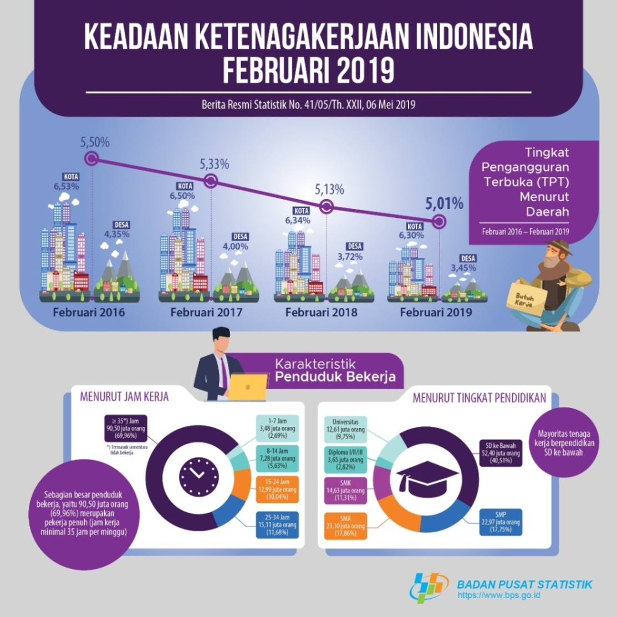

Sumber gambar ini dari : <https://www.bps.go.id/id/infographic?id=345>

Yang digambarkan dari visualisasi di atas adalah tingkat pengangguran terbuka (TPT) per daerah pada Februari 2016 - Februari 2019. Pada Februari 2016, tingkat pengangguran di kota mencapai 6,53% , di desa mencapai 4,35%, dan rata-ratanya mencapai 5,50%. Pada Februari 2017, tingkat pengangguran di kota mencapai 6,50% , di desa mencapai 4,00%, dan rata-ratanya mencapai 5,33%. Pada Februari 2018, tingkat pengangguran di kota mencapai 6,34% , di desa mencapai 3,72%, dan rata-ratanya mencapai 5,13%. Pada Februari 2019, tingkat pengangguran di kota mencapai 6,30% , di desa mencapai 3,45%, dan rata-ratanya mencapai 5,01%. Berdasarkan grafik di atas, dapat diambil kesimpulan bahwa tingkat pengangguran terbuka (TPT) per daerah menurun tiap tahunnya.

Menurut saya, visualisasi ini menarik karena grafik yang atas itu jelas penggambarannya. Grafik tersebut juga menarik karena bentuknya itu kreatif alias bukan cuma garis grafik batang biasa. Bisa dilihat di atas bahwa garisnya itu digambarkan sesuai daerahnya (perkotaan digambar gedung-gedung, sedangkan desa digambar pegunungan/pemukiman). Selain itu, grafik di atas juga menggabungkan dua tipe grafik, yaitu grafik batang dan grafik garis (menggambarkan rata-ratanya).